**专题05 透镜及其作用易错题专题训练**

**【易错点归纳】**

易错点1：判断透镜的类型

易错点2：根据光斑的大小变化判断焦距

易错点3：凹透镜三条特殊光线作图

易错点4：凸透镜成实像的动态规律

易错点5：凸透镜焦距的变化对像的影响

易错点6：判断焦距的范围

易错点7：近视眼和远视眼的矫正

**【易错点专题训练】**

**易错点1：判断透镜的类型**

凸透镜对光有会聚作用，凹透镜对光有发散作用；特别注意一束光射向凸透镜经折射后不一定得到会聚的光，同理一束光射向凹透镜经折射后不一定得到发散的光。理解会聚作用和发散作用的本质，会聚作用的实质是指经凸透镜的折射光线相对于入射光线靠近主光轴；发散作用的实质是指经凹透镜的折射光线相对于入射光线远离主光轴。

1．如图画出了光线通过透镜（图中未画出）的情形，其中凹透镜的是（　　）

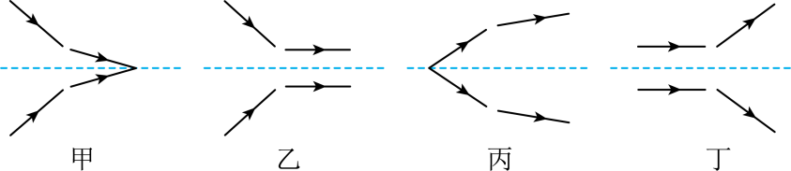

A．甲、乙 B．丙、丁 C．甲、乙、丁 D．乙、丙、丁

2．如图所示，现有五种光学元件和光路图，方框中可放入的元件为（　　）

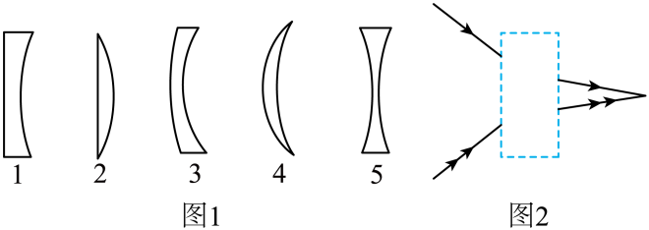

A．2或5 B．1或5 C．1或3或5 D．2或3或4

3．在如图甲、乙所示的虚线方框内各放置一个透镜，发光点*S*发出的两束光通过透镜前后的方向如图所示，则（　　）

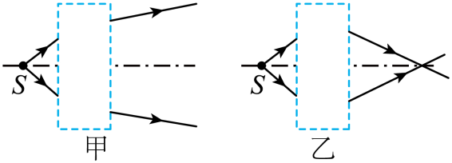

A．甲为凹透镜，乙为凸透镜 B．甲为凸透镜，乙为凹透镜

C．甲、乙都为凸透镜 D．甲、乙都为凹透镜

**易错点2：根据光斑的大小变化判断焦距**

凸透镜正对着太阳光，再把一张纸放在它的另一侧，调整放大镜与纸的距离，纸上会出现一个很小、很亮的光斑，即为凸透镜的焦点。当凸透镜靠近或远离纸时，光斑都在变大。

1．如图所示，将凸透镜正对太阳光，其下方的纸上呈现一个并非最小的光斑，这时光斑到凸透镜的距离为5cm。若凸透镜远离纸的过程中光斑一直变大，则该凸透镜的焦距 （填“大于”、“等于”或“小于”）5cm。

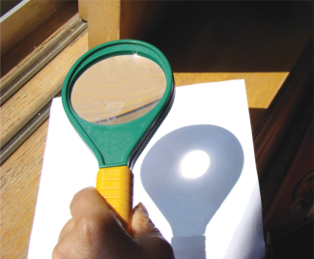

2．在利用太阳光测量凸透镜焦距时，小华将凸透镜正对着太阳，再把一张纸放在它的下面，如图所示。调节纸的位置，当在纸上得到一个最小的光斑时，测得这个光斑到凸透镜中心的距离为10cm，这个最小光斑就是该凸透镜的 ，该凸透镜的焦距是 cm。当在纸上呈现一个并非最小的光斑时，测得这个光斑到凸透镜中心的距离为*l*，小华推断*l*一定小于该凸透镜的焦距，你认为小华的推断对吗？ （选填“对”“不对”或“无法判断”）。

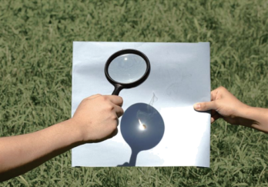

3．将凸透镜正对太阳光，其下方的纸上呈现一个并非最小最亮的光斑，这时光斑到凸透镜的距离为*L*。小明认为凸透镜的焦距一定大于*L*。为了检验小明的推断是否正确，可将凸透镜慢慢远离白纸，若观察到纸上呈现的光斑先 （选填“变大”、“变小”或“不变”），则其推断是正确的。

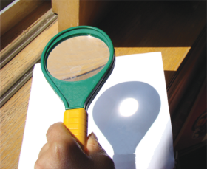

4．小明想知道某块透镜的焦距，进行如图甲操作（镜面正对着太阳光，在透镜下面放上白纸，且透镜与白纸保持平行），测出透镜与白纸间距*s*与对应的白纸被烤焦的时间*t*，绘出图像乙，可判断该透镜的焦距为 cm：若某时刻白纸上的所成圆形光斑直径为透镜直径的一半，且使凸透镜稍远离白纸光斑变大，则此时透镜到白纸的距离为 cm。

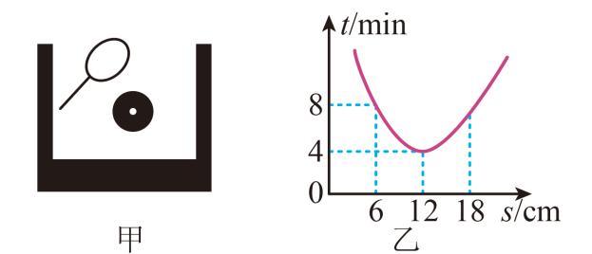

**易错点3：凹透镜三条特殊光线作图**

平行于主光轴的光线，经凹透镜折射后向外发散，但其反向延长线过同侧焦点，如下图所示，



射向异侧焦点的光线经凹透镜折射后平行于主光轴，如下图图所示



1．完成图中的光路图

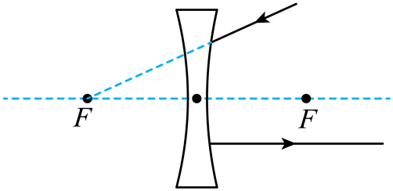

2．在图中画出对应的入射光线和折射光线（保留作图痕迹）。( )

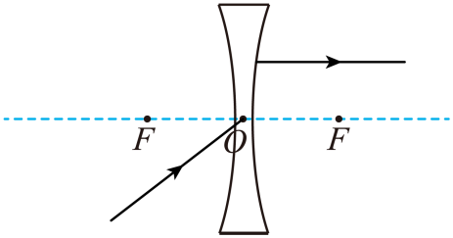

3．完成如图所示的透镜光路

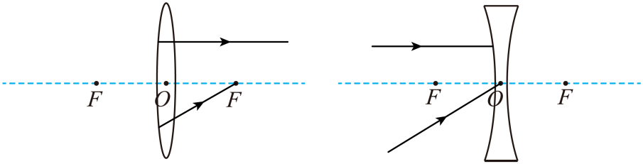

4．如图一条光线由水中射向空气，是其折射光线，光线又射到凹透镜上，折射光线为，点是凹透镜的焦点。请你画出：

（1）水中的入射光线；

（2）凹透镜的主光轴；

（3）确定凹透镜的位置，并画出凹透镜。

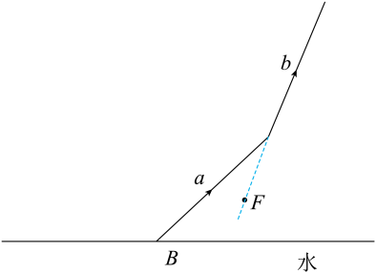

**易错点4：凸透镜成实像的动态规律**

凸透镜成实像时，当物体远离凸透镜，像靠近凸透镜，像得大小在变小。记忆“物远像近像变小”或“像和物题像同一个方向移动”。当物距大于两倍焦距时，物体移动的速度小于向移动的速度；当物距大于一倍焦距小于两倍焦距时，物体移动的速度大于向移动的速度。

1．如图，是某地投放使用的智能无人驾驶小巴车，它可以通过车上的摄像机和激光雷达识别道路状况。小巴车上的摄像机识别道路上的行人时，其镜头相当于一个 透镜，行人在摄像机感光元件上成倒立、 （选填“放大”“缩小”或“等大”）的 像。当小巴车靠近公交站牌时，站牌在摄像机感光元件上所成的像 （选填“变大”“变小”或“不变”）。

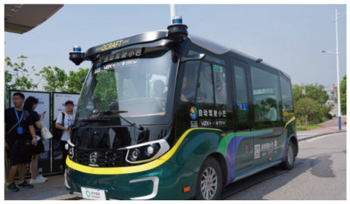

2．某同学在“探究凸透镜成像规律”的实验中，测量出物距和像距的数据记录在下表中（表示物体到凸透镜的距离，*v*表示像到凸透镜的距离），用该凸透镜作放大镜使用时，被观察的物体到透镜的距离在 cm以内；把物体从距凸透镜15cm处移动到距凸透镜30cm处的过程中，像的大小将 （选填“变大”、“变小”、“先变小再变大”或“先变大再变小”）。

|  |  |  |  |  |  |
| --- | --- | --- | --- | --- | --- |
| 物距 | 50 | 30 | 20 | 15 |  |
| 像距 |  | 15 | 20 | 30 | 50 |

3．如图是利用摄像机给老师录课时的情景，黑板上的字在摄像机镜头中成的是 （选填“放大”或“缩小”）的像。当老师走近镜头时，老师在摄像机镜头中成的像将 （选填“变大”“不变”或“变小”）。

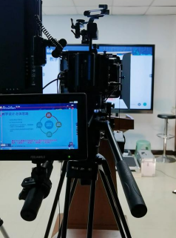

4．小涵同学在“探究凸透镜成像规律”的实验中，绘制了如图所示的图像（*v*表示像距，*u*表示物距），则该凸透镜的焦距为 cm；把物体从距凸透镜24cm处移动到距凸透镜8cm处的过程中，像的大小将 （选填“变大”、“变小”、“先变小再变大”、“先变大再变小”）。

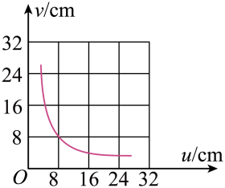

5．在凸透镜成像的实验中，保持凸透镜位置不变，如图所示，先后使烛焰位于*a*、*b*、*c*、*d*四点，并分别调整光屏的位置，实验后，他归纳出以下说法，其中错误的是（　　）

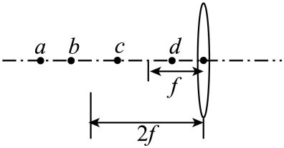

A．使烛焰位于*a*点时，屏上出现的实像最小 B．使烛焰位于*b*点时，成缩小的实像

C．使烛焰位于*c*点时，屏上出现的实像最大 D．使烛焰位于*d*点时，成放大的实像

6．在“探究凸透镜成像的规律”实验中，凸透镜的焦距*f*＝12cm，蜡烛、凸透镜、光屏在光具座上的位置如图所示，此时烛焰在光屏上成清晰的像。下列判断正确的是（　　）

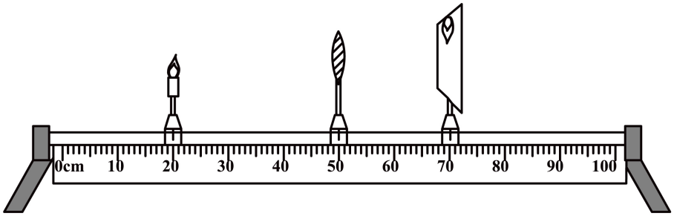

A．图中光屏和蜡烛互换位置后光屏上不能呈现清晰的像

B．透镜位置不动，把蜡烛向左移动，向右移动光屏，光屏上会再次得到清晰的像

C．透镜位置不动，把蜡烛移到30cm刻度线处，向右移动光屏，光屏上会再次得到清晰的像

D．透镜位置不动，把蜡烛移至45cm刻度线处，向右移动光屏，光屏上会再次得到清晰的像

7．一凸透镜焦距是10厘米，发光物体放在离透镜中心16厘米处，可在光屏上得到一清晰的像，如把物体移动7厘米，则成像情况（　　）

A．一定是倒立缩小的实像； B．可能倒立缩小实像，也可能是虚像

C．一定是倒立放大的实像 D．可能倒立放大实像，也可能是虚像

8．小助同学在研究凸透镜成像的特点时，多次调整凸透镜和光屏的位置，直至观察到清晰的像，如图所示。仔细观察，可以初步得出（　　）

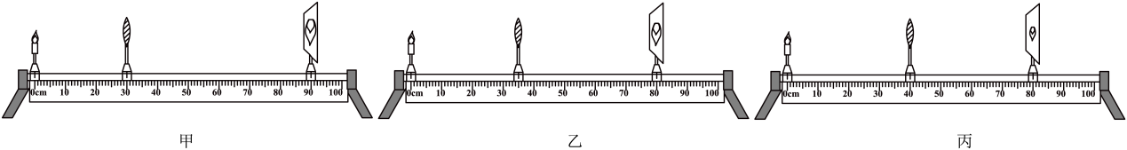

A．此凸透镜的焦距为15cm

B．此凸透镜的焦距为30cm

C．物距变大时，像变小，像离凸透镜越近

D．物距变小时，像变大，像离凸透镜越近

**易错点5：凸透镜焦距的变化对像的影响**

当物体距凸透镜距离不变时，凸透镜焦距越小，像距越小。反之，像距越大

1．在“探究凸透镜成像规律”的实验中，当点燃的蜡烛、凸透镜和光屏位于如图所示位置时，光屏上呈现了烛焰清晰的像， （选填“照相机”、“投影仪”或“放大镜”）就是根据这一原理制成的；若此时在蜡烛和透镜之间放一块近视眼镜片，应将光屏向 （选填“靠近”或“远离”）透镜的方向移动，才能在光屏上找到清晰的像。

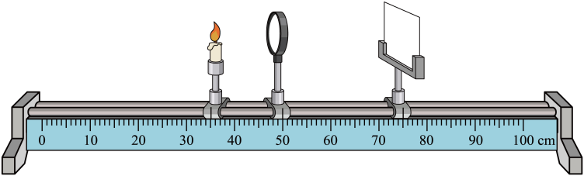

2．小明将点燃的蜡烛、凸透镜、光屏分别固定在光具座上，如图所示，在光屏上接收到了一清晰的实像，则所成的像是倒立、 的；若在凸透镜和光屏之间放置一个老花镜片，则要再次得到清晰的像需将光屏向 （选填“左”或“右”）移动。

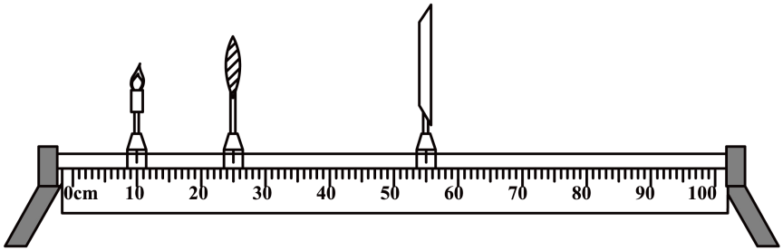

3．小明用同种材料制成的直径相同、厚度不同的甲、乙两个凸透镜探究近视眼的成因（甲透镜较薄一些）。他先将甲透镜和光屏位置固定，移动蜡烛到如图所示的位置时，光屏上出现了清晰的像，该像是倒立的、 的实像。若只将甲透镜换成乙透镜（蜡烛、透镜和光屏的位置不变），光屏上的像变模糊了，为在光屏上看到清晰的像，可将蜡烛向 （选填“左”或“右”，下同）移动，也可将光屏向 移动，还可在蜡烛与透镜之间靠近透镜处放一适当的 （选填“凸透镜”或“凹透镜”）。

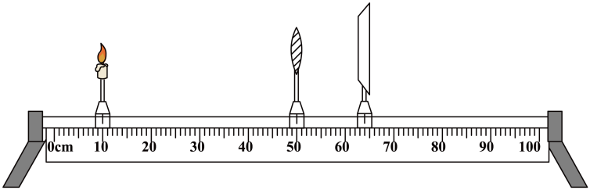

4．小冬同学用自制的水透镜模拟人眼看远、近不同的物体时晶状体的调节情况，通过推拉注射器，调节水透镜的凸起程度（即“曲率”），可以改变水透镜的焦距，如图所示。若物体较远时，光屏上成倒立 （选填“放大”、“等大”或“缩小”）的像；则当物体较近时，应 （选填“推”或“拉”）注射器，使水透镜的焦距变 （选填“长”或“短”）。

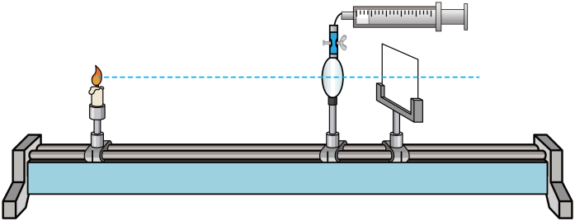

5．小曹同学做“探究凸透镜成像的规律”的实验时，蜡烛、凸透镜、光屏在光具座上的位置如图所示这时烛焰在光屏上成清晰的像（像未在图中画出来）。下列说法正确的是（　　）

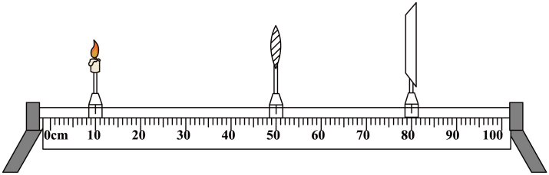

A．取走光屏，蜡烛和凸透镜在图中位置不变，从凸透镜右侧适当位置可看到烛焰倒立放大的实像

B．将蜡烛移到15cm刻度线处，凸透镜不动，光屏向左移动到适当位置才能呈现清晰的烛焰像

C．将蜡烛移到35cm刻度线处，凸透镜不动，光屏移动到适当位置能呈现清晰的烛焰像

D．蜡烛和凸透镜位置不动，换一个焦距稍大的凸透镜，仍想在光屏上得到清晰的像，需将光屏向右移动

6．某同学利用如图所示的器材做实验，用焦距为10cm的凸透镜进行实验，在光屏上得到了烛焰清晰缩小的实像。要在光屏上再次得到烛焰清晰的像，下列操作可行的是（　　）

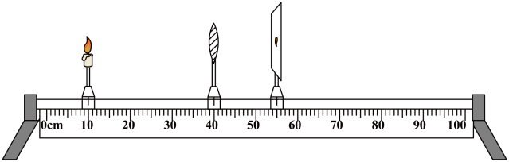

A．保持蜡烛和光屏的位置不变，将凸透镜移到45cm处

B．保持凸透镜和光屏的位置不变，将蜡烛和光屏向左移动相同的距离

C．保持凸透镜的位置不变，将蜡烛移到25cm处，光屏移到70cm处

D．保持蜡烛，凸透镜和光屏的位置不变，在蜡烛和凸透镜之间放一个合适的近视眼镜

**易错点6：判断凸透镜焦距的范围**

1．如图，小华应调节器材使烛焰和光屏的中心位于透镜的 上，调整好后，观察到光屏上呈现烛焰清晰的像，此时像与物大小相等，则此透镜的焦距是 。

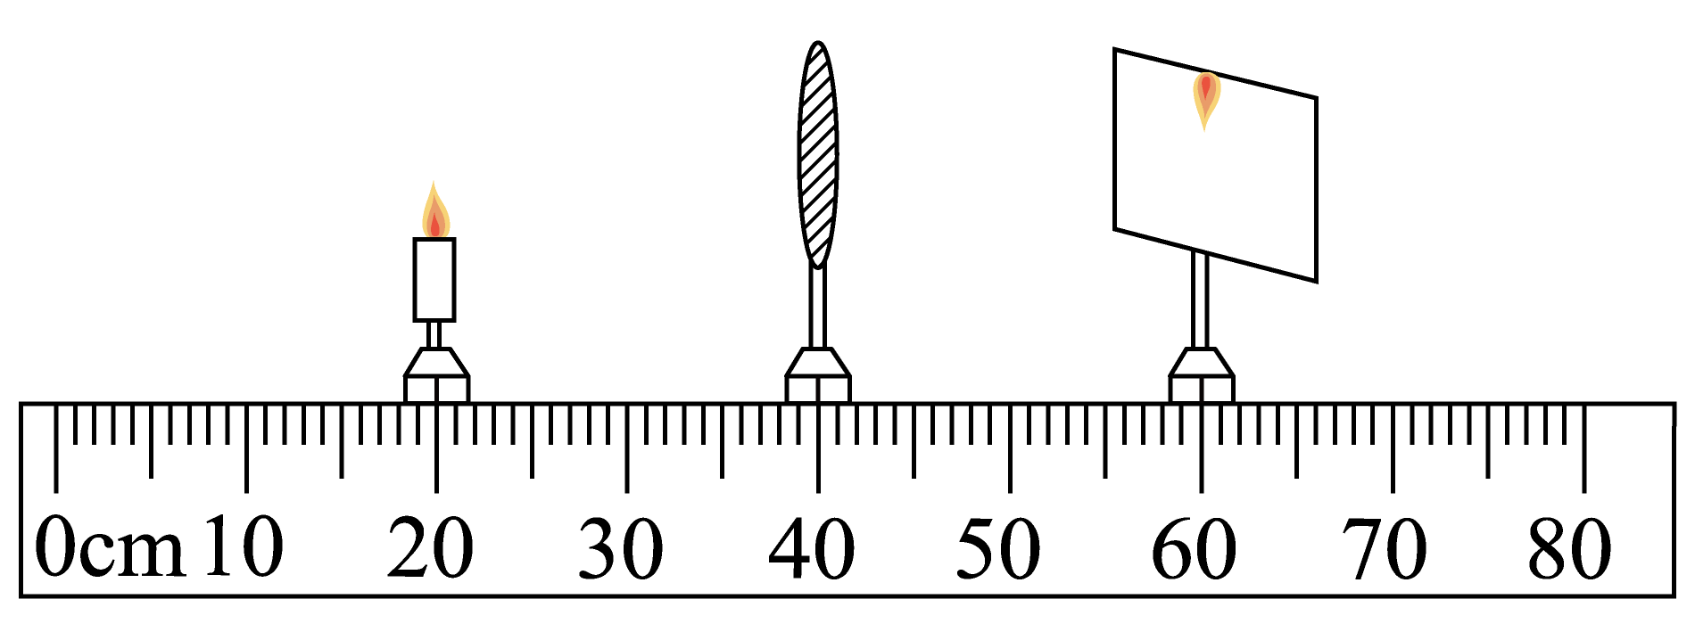

2．某兴趣小组同学用自制的水凸透镜做“探究凸透镜成像规律”的实验时，记录并绘制了物距*u*跟像距*v*之间的关系，如图1所示，此时水凸透镜的焦距*f*为 cm。如图2所示，同学们在光屏上得到了清晰的像。小明继续向凸透镜内注水，如果不改变蜡烛和凸透镜的位置，需要将光屏适当向 （选填“左”或“右”）移动，直到光屏上再次出现蜡烛火焰清晰的像，此时的像与之前相比要 （选填“变大”“不变”或“变小”）。

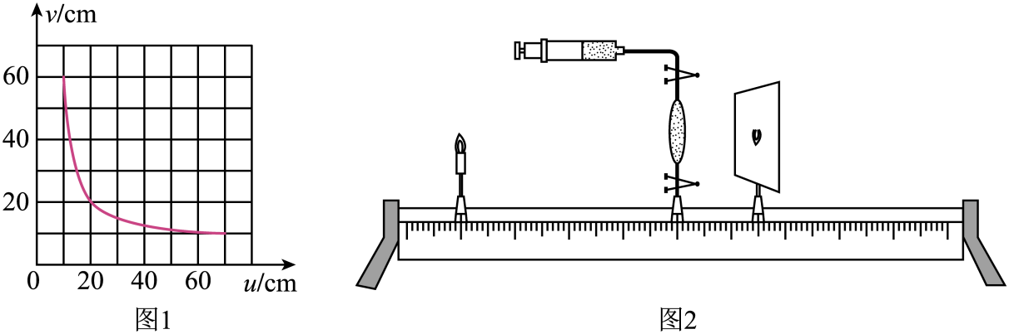

3．张明同学在“探究凸透镜成像规律”的实验中，记录并绘制了像到凸透镜的距离*v*跟物体到凸透镜的距离*u*之间关系的图象，如图所示，该凸透镜的焦距是 cm，当把物体从距凸透镜6cm处移动到7.5cm处的过程中，所成像的大小 。（选填“变大”、“变小”或“不变”）

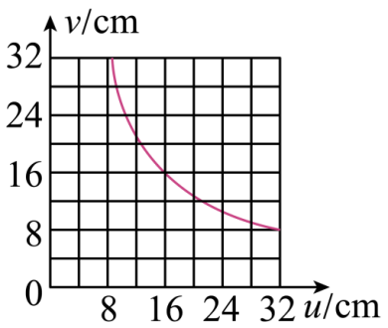

4．物体放在凸透镜前16厘米处，在透镜另一侧的光屏上成一个倒立放大的像；改变物体位置，当光屏放在距凸透镜12厘米处时，光屏上成一个倒立缩小的像。凸透镜的焦距可能是（　　）

A．20厘米 B．15厘米 C．10厘米 D．7厘米

5．做凸透镜成像实验时，将光具座上的蜡烛、凸透镜、光屏按如图所示放置，光屏上呈现清晰的像（像未画出）。下列说法正确的是（　　）

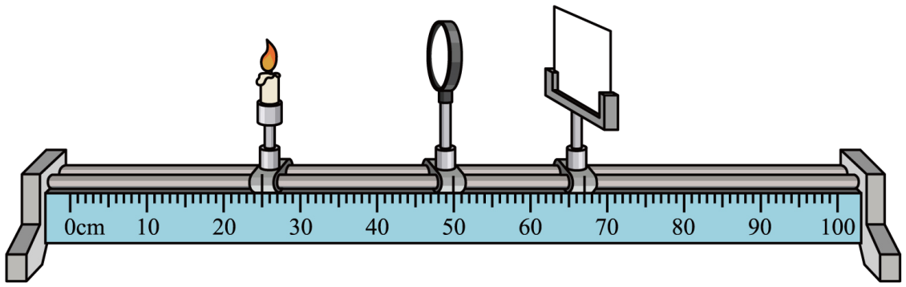

A．光屏上的像是倒立、放大的

B．该凸透镜的焦距可能是8cm

C．保持蜡烛与光屏位置不动，向左移动透镜至适当位置，光屏上会呈现烛焰清晰的像

D．将蜡烛与光屏位置互换，光屏上不会呈现烛焰清晰的像

6．如图所示，小红在做探究凸透镜成像规律的实验时，将凸透镜固定在光具座上50cm刻度线处，将点燃的蜡烛放置在光具座上35cm刻度线处，移动光屏至82cm刻度线处，烛焰在光屏上成清晰的像。下列分析正确的是（　　）

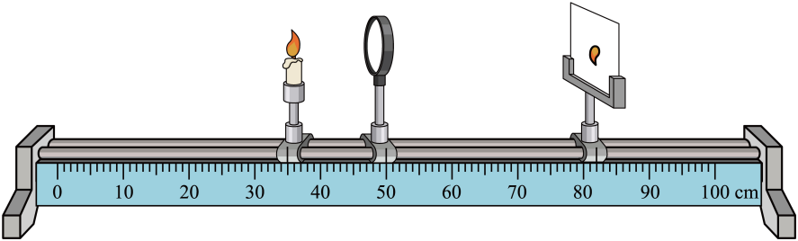

A．图中的实验现象能够说明幻灯机的成像特点

B．该透镜的焦距可能为15cm

C．将蜡烛远离凸透镜时，烛焰在光屏上所成的清晰的像将变大

D．小红若用黑纸遮住透镜的上半部分，则在光屏上不能得到烛焰完整的像

